Delovni list 6.1
Ali kvasovke za življenje potrebujejo vodo?
(strukturirano raziskovanje – dodatna navodila)

Domneva

Preden izvedete poskus, narišite ali napišite svoja predvidevanja.

Domneva:

Preden izvedete poskus, narišite ali napišite svoja predvidevanja.

Navodila
- V prvi merilni valj nalijte toplo vodo, v drugega vode ne dodajajte.
- V oba valja dodajte kvas.
- V oba merilna valja dodajte žličko sladkorja.
- Sestavine v obeh valjih premešajte.
- V enakomernih presledkih odčitajte prostornino vsebine v obeh merilnih valjih.
- Rezultate opažanj zapisujte v spodnjo preglednico.
- Rezultate opažanj predstavite tudi grafično. Pri predstavitvi podatkov iz različnih merilnih valjev uporabite dve barvi in zapišite legendo.

Preglednica: Odvisnost prostornine od časa | 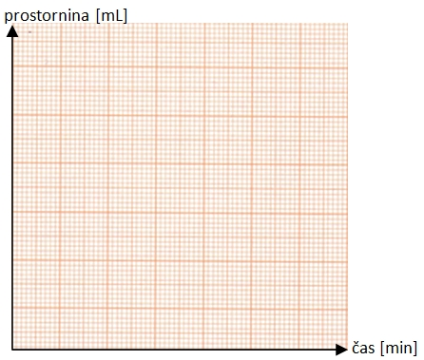  Graf: Odvisnost prostornine od časa
  prostornina  čas | merilni valj 1  [mL] | merilni valj 2  [mL]
  0 min.
  2 min.
  4 min.
  6 min.
  8 min.
  10 min.
  12 min.

Komentirajte rezultate:

Moja domneva je bila (ustrezno obkrožite) pravilna/nepravilna, ker
___________________________________________________________________________.

Odgovor na raziskovalno vprašanje je:

